Vstupujte prosím pouze se zakrytými ústy a nosem pomocí roušky, šátku či šály.

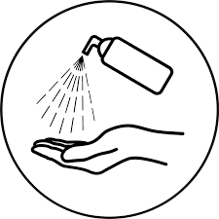

Použijte dezinfekci

Dodržujte odstup 2 m

Děkujeme za vaši ohleduplnost k okolí.

